|  |  |  |
| --- | --- | --- |
| TRƯỜNG ĐẠI HỌC CÔNG NGHIỆP  THÀNH PHỐ HỒ CHÍ MINH    KHOA CNTT    **(Đề 1)** |  | KIỂM TRA THỰC HÀNH CUỐI KỲ  DH16GTT  Thời gian 90 phut |
|  |  |  |

*Họ và tên thí sinh:*

*MSSV:20107651 Lớp:DHKTPM16FTT*

***Đề thi được sử dụng tài liệu giấy, quay videos minh chứng,***

***nộp bài trên LMS đúng giờ, cấu hình chạy web online trên github share link lên group***

**Câu 1:**

* (3 điểm) Dùng thư viện bootstrap kết hợp css thiết kế trang web như hình H1;

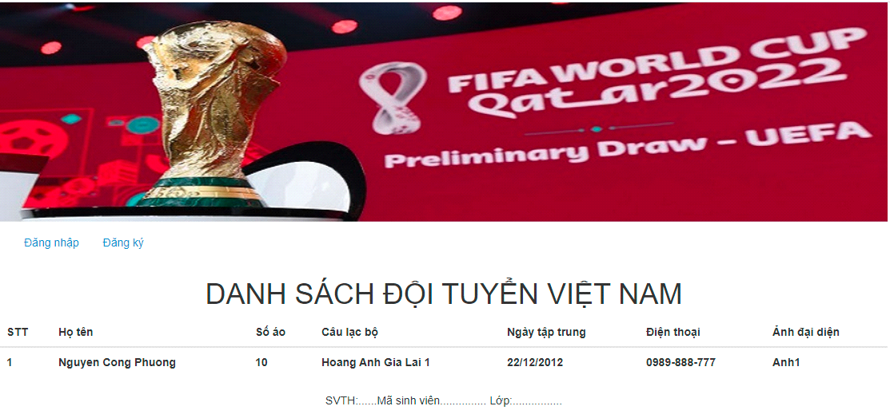

* (7 điểm) Dùng Javascript có thể kết hợp thư viện jQuery để kiểm tra dữ liệu nhập trên modal theo yêu cầu:
* (1 điểm ) Khi click chuột vào menu Đăng ký mở được modal và tạo STT

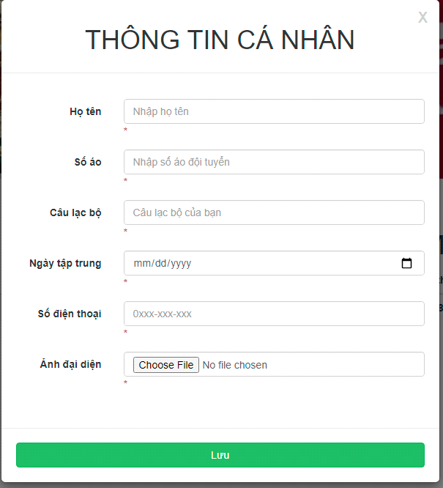

* (1 điểm) Họ tên: chỉ dùng chữ hoa đầu từ không dùng số không rỗng nhập sai báo lỗi hay bắt buộc nhập ví dụ: Tran Thanh Hung .
* (1 điểm) Số áo: chỉ dùng chữ số (số nguyên từ 1 đến 20) không rỗng nhập sai báo lỗi hay bắt buộc nhập.
* ( 1 điểm) Câu lạc bộ dùng chữ và số : Dùng chữ hoa đầu từ và số (ví dụ: Ha Noi 1) không rỗng nhập sai báo lỗi hay bắt buộc nhập.
* (1 điểm) Ngày tập trung sau ngày hiện tại 1 tháng, không rỗng chọn sai báo lỗi hay bắt buộc nhập.
* (1 điểm) Điện thoại theo mẫu: 0xx-xxx-xxxx bắt buộc dùng chữ số 0 ở đầu và các chữ số ở sau đúng định dạng và chọn đươc ảnh để lưu, không rỗng nhập sai báo lỗi hay bắt buộc nhập.
* (1 điểm) Khi nhập đúng yêu cầu click vào button lưu vào bảng DANH SÁCH ĐỘI TUYỂN VIỆT NAM.

--------------------------- *Hết* -----------------------------

**PHIẾU CHẤM ĐIỂM**

* **THÔNG TIN HỌC PHẦN**
* Tên học phần: **HTCNW**
* Lớp: DH16GTT _lam Lai
* **Mã Sinh viên: Họ tên sinh viên:**
* **PHIẾU ĐIỂM ĐÁNH GIÁ**

|  |  |  |  |  |
| --- | --- | --- | --- | --- |
| **Câu** | **Nội dung làm bài và tiêu chí đánh giá** | **Điểm tối đa** | **Điểm đạt được** | **Ghi chú** |
| a | Dùng thư viện bootstrap thiết kế trang web đúng đẹp như hình H1 | 3 |  |  |
| b | Dùng Javascript có thể kết hợp thư viện jQuery để tương tác kiểm tra dữ liệu nhập trên form theo yêu cầu: | 7 |  | **Tùy theo sai sót ước lượng tối thiểu trừ 0,25 điểm** |
| - | Khi click chuột vào menu Đăng ký mở được modal được tạo STT tự động trên danh sách | 1 |  |  |
| - | Họ tên: chỉ dùng chữ hoa đầu từ không dùng số không rỗng nhập sai báo lỗi hay bắt buộc nhập ví dụ: Tran Thanh Hung | 1 |  |  |
| - | Số áo: dùng chữ số (số nguyên từ 1 đến 100) không rỗng nhập sai báo lỗi hay bắt buộc nhập | 1 |  |  |
| - | Câu lạc bộ dùng chữ và số : Dùng chữ hoa đầu từ và số (ví dụ: Ha Noi 1) không rỗng nhập sai báo lỗi hay bắt buộc nhập. | 1 |  |  |
| - | Ngày tập trung sau ngày hiện tại 7 ngày, không rỗng chọn sai báo lỗi hay bắt buộc nhập. | 1 |  |  |
| - | Điện thoại theo mẫu: 0xxx-xxx-xxx bắt buộc dùng chữ số 0 ở đầu và các chữ số ở sau đúng định dạng và chọn đươc ảnh để lưu, không rỗng nhập sai báo lỗi hay bắt buộc nhập. | 1 |  |  |
| - | Khi nhập đúng yêu cầu click vào button save lưu vào bảng DANH SÁCH ĐỘI TUYỂN VIỆT NAM. | 1 |  |  |
|  | Tổng điểm | 10 |  |  |

**Nhận xét:** …………………………………………………………………………..…………..……

…………………………………………………………………………………..……..…

**Người đánh giá**